Расстройства речи
Расстройство речи – это нарушение речевых навыков, которое может быть вызвано различными причинами. Речь человека является отражением состояния его когнитивных функций. Рассмотрим самые распространенные заболевания.
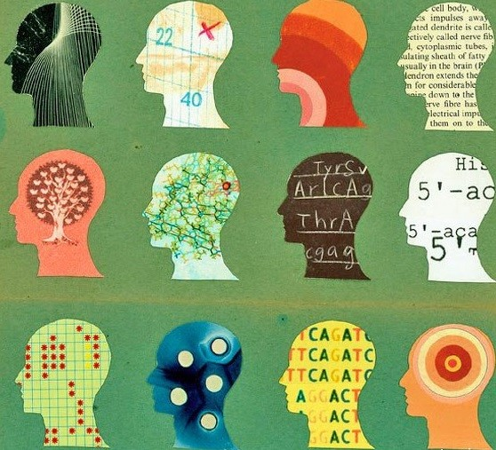
Речь человека является отражением состояния его когнитивных функций. Выделяют две основные группы причин нарушений устной речи:

нарушения, обусловленные психопатологическими расстройствами (расстройства сознания, мышления, аффекта, воли, невротические расстройства);
расстройства, обусловленные органической патологией. Хотя могут наблюдаться и промежуточные варианты.

1) Психопатологические расстройства речи

Афония – отсутствие звучности голоса при сохранности шепотной речи, частый симптом расстройств истерического генеза.

Брадифазия (олигофазия) – замедленная речь, высказывания чаще односложны, лексикон и грамматический строй упрощены.

Вербигерация – стереотипная речь, высказывание (выкрикивание) одних и тех же слов и коротких фраз.

Вычурная (манерная) речь – частое употребление в высказываниях и определениях малопонятных, иностранных, часто не подходящих по смыслу слов (например, «гламурный», «приватный», «сверхнеординарный», «мегахитовый», «непроходимо скучно» и т. д.).

Заикание (логоклония) – нарушение плавности речи из-за задержек произношения звуков или слов с их повторением. Может иметь субмиссивный характер, когда у собеседника отмечаются явления логоневроза (заикания).

Зеркальная речь – воспроизведение слов (услышанных, прочитанных, произносимых спонтанно) задом наперед (с конца). Наблюдается при навязчивостях, шизофрении.

Логорея (полифразия, речевое недержание) – крайний вариант ускоренной речи, быстрая, многословная речь (нередко бессвязного содержания).

Тахифазия – ускоренная речь, может проявляться многословием или перемежаться с пословицами, каламбурами. Отмечается при ускоренном мышлении, от степени выраженности которого напрямую зависит расстройство речи. При скачке идей фразы могут не проговариваться до конца (в гипомании при биполярном расстройстве)

Мимоговорение (миморечь) – ответы больного не связаны с задаваемым вопросом, иногда могут включать отдельные слова вопроса.

Монолог (речь в виде монолога) – непрерывная речь в пространство. Высказывания могут быть обращены к собеседнику, но нет потребности в обмене мнениями, может сопровождаться другими речевыми расстройствами.

Мутизм – немота, отсутствие словесного общения при сохранности речевого аппарата. Может носить избирательный характер (проявляться в отношении отдельных тем, ситуаций, лиц). Может быть истерической природы, также наблюдается при аутизме.

Неологизм – характеризуется новыми словами, придуманными больными, непонятными окружающим. Словотворчество может доходить до создания собственного языка (криптолалия, глоссолалия).

Пуэрильная речь – частое использование слов и оборотов, которые свойственны детям (сюсюканье, нарочитая картавость, искаженный грамматический строй, упоминание о себе в третьем лице). Нередко высказывания сопровождаются театральными жестами, пустыми рассуждениями. Наблюдается при истерической психопатии, шизофрении.

Речевая бессвязность (речевая инкогеренция, речевая спутанность, «речевая окрошка», «словесный салат») – бессмысленный набор слов, лишенный грамматического строя. Наблюдается при инкогерентном мышлении, аментивном возбуждении.

Слащавая речь – характерны высказывания с частым использованием уменьшительных форм в сочетании с аффективно окрашенными определениями (например, «милый доктор», «постелька», «подушечка», «дорогой мой дружочек»). Характерна для больных эпилепсией (иногда можно встретить у Достоевского в романах + патологическая обстоятельность (детализированность).

Телеграфная речь носит лаконичный, короткий, отрывочный характер, часто с полным отсутствием предлогов и союзов.

Формальная (рефлекторная) речь – характерны ответы банального содержания, но высказывания лежат в плоскости задаваемых вопросов. Отмечается при аутизме, при попытках диссимуляции у больных с наличием бредовых переживаний (больные боятся проговориться).
Шизофазия (шизофазическая речь) представляет собой набор слов и словосочетаний, разрозненных по смыслу, но оформленных в грамматически правильные фразы.
Шизофазия (шизофазическая речь) представляет собой набор слов и словосочетаний, разрозненных по смыслу, но оформленных в грамматически правильные фразы.

Эхолалия (эхолаличная речь) – повторение отдельных слов и фраз, услышанных от окружающих, повторение заданных вопросов. Характерна для состояний с расстройством сознания, для волевых расстройств при шизофрении (кататонической). При шизофрении часто сочетается с эхопраксией – повторением поз и жестов окружающих.

2) Расстройства речи, обусловленные преимущественно органическими поражениями

Акатафазия – употребление сходных по звучанию, но совершенно неподходящих по значению слов. Характерно для амнестической афазии при лакунарной деменции.

Афазия – полная или частичная потеря способности понимать речь (сенсорная афазия) или воспроизводить ее (моторная афазия). Возможно сочетание этих двух разновидностей (тотальная афазия). Нарушение характерно для инсультов, деменций различного генеза. Отдельно выделяется афазия амнестическая (номинативная), которая наиболее часто встречается при атеросклеротической деменции.

Дизартрия (смазанная речь) – расстройства артикуляции речи. Характерна для больных с органической патологией, для наркотического (алкогольного) опьянения.

Скандированная речь – замедленная по темпу речь с раздельным произношением слов и отдельных слогов. Характерна для травматического поражения головного мозга.

